桌面计算器
姓名：白磊 学号：24069100120
一、结果展示
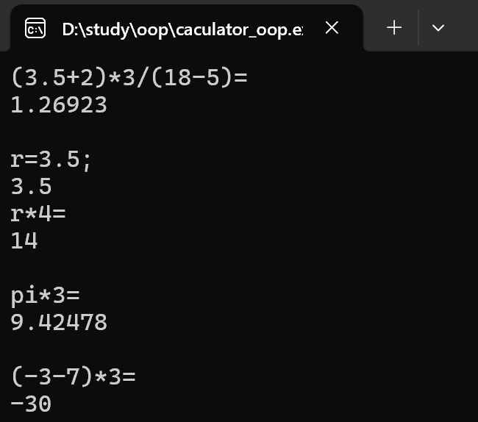

二、代码：（可见代码文件）
#include <iostream>
#include <map>
#include <string>
#include <cctype>

using namespace std;

// Error namespace
namespace Error{
int no_of_errors; //统计错误个数
double error(const string& s);
}

double Error::error(const string& s) // 打印出错信息，并统计出错次数
{
no_of_errors++;
cerr << "error: " << s << "\n";
return 1;
}

//Lexer namespace
namespace Lexer{
enum Token_value { // token类型
NAME, NUMBER, END,
PLUS = '+', MINUS = '-', MUL = '*', DIV = '/',
PRINT = ';', ASSIGN = '=', LP = '(', RP = ')'
};
Token_value curr_tok = PRINT; //当前token
double number_value; //number的值
string string_value; //string的值
Token_value get_token();//读取下一个token

using namespace Error;
}

Lexer::Token_value Lexer::get_token() //读取下一个token
{
char ch = 0; //读取字符
cin >> ch;
switch (ch) {
case 0:
return curr_tok = END; //结束
case ';':
case '\n':
return curr_tok = PRINT; //打印
case '*':
case '/':
case '+':
case '-':
case '(':
case ')':
case '=':
return curr_tok = Token_value(ch); //返回token类型
case '0': case '1': case '2': case '3': case '4': case '5':
case '6': case '7': case '8': case '9': case '.':
cin.putback(ch); cin >> number_value;
return curr_tok = NUMBER; //返回number类型
default: // NAME, NAME = , or error
if (isalpha(ch)) {
string_value = ch;
while(cin.get(ch) && isalnum(ch)) string_value.push_back(ch);
cin.putback(ch); //cin >> string_value;
return curr_tok = NAME;
}
error("bad token");
return curr_tok = PRINT;
}
}

// Symbol namespace
namespace Symbol{
map<string, double> table; // 符号表
}

// Parser namespace
namespace Parser{
double prim(bool); // 处理基本表达式
double term(bool); // 处理乘法和除法
double expr(bool); // 处理加法和减法

using namespace Lexer;
using namespace Error;
using namespace Symbol;
}

double Parser::prim(bool get) // 处理基本表达式
{
if (get) get_token();
switch (curr_tok)
{
case NUMBER: // 处理number类型
{
double v = number_value;
get_token();
return v;
}
case NAME: // 处理name类型
{
double& v = table[string_value];
if (get_token() == ASSIGN) v = expr(true);
return v;
}
case MINUS: // 处理负号
return - prim(true);
case LP:
{
double e = expr(true); // 处理括号
if (curr_tok != RP) return error(") expected");
get_token(); // eat ”)”
return e;
}
default:
return error("primary expected"); // 处理错误
}
}

double Parser::term(bool get) // multiply and divide
{
double left = prim(get);
for (;;) // 无限循环
switch (curr_tok) {
case MUL: // 处理乘法
left *= prim(true);
break;
case DIV:
if (double d = prim(true)) { // 处理除法
left /= d;
break;
}
return error("divide by 0"); // 处理错误
default:
return left;
}
}

double Parser::expr(bool get) {
double left = term(get);
for(;;) // 无限循环
{
switch (curr_tok)
{
case PLUS: // 处理加法
left += term(true);
break;
case MINUS: // 处理减法
left -= term(true);
break;
default:
return left; // 处理错误
}
}
}

using namespace Lexer;
using namespace Error;
using namespace Symbol;
using namespace Parser;

int main()
{
table["pi"] = 3.1415926535897932385; // 初始化符号表
table["e"] = 2.7182818284590452354;
while (cin) {
get_token(); // 读取下一个token
if (curr_tok == END) break; // 结束
if (curr_tok == PRINT) continue; // 打印
cout << expr(false) << '\n'; // 输出结果
}
return no_of_errors; // 返回错误个数
}

